Mail Log out

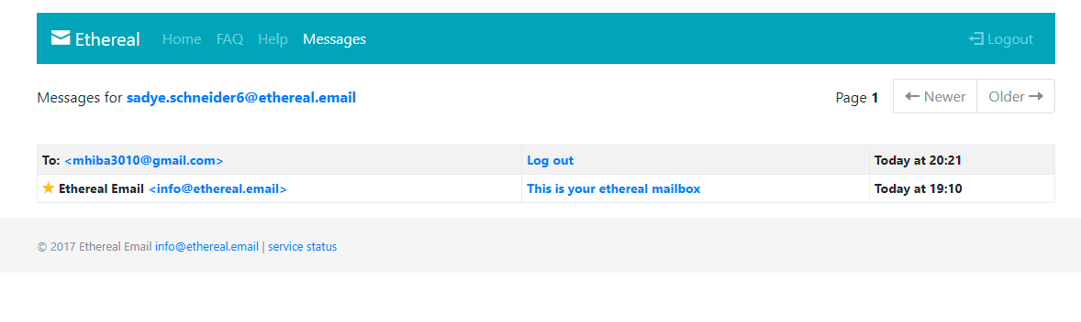

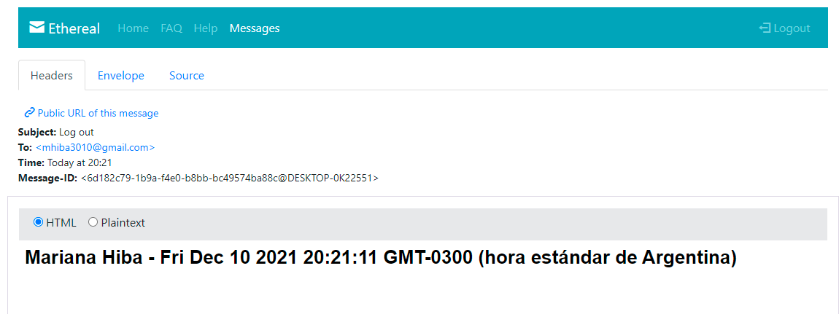

Mail Log In

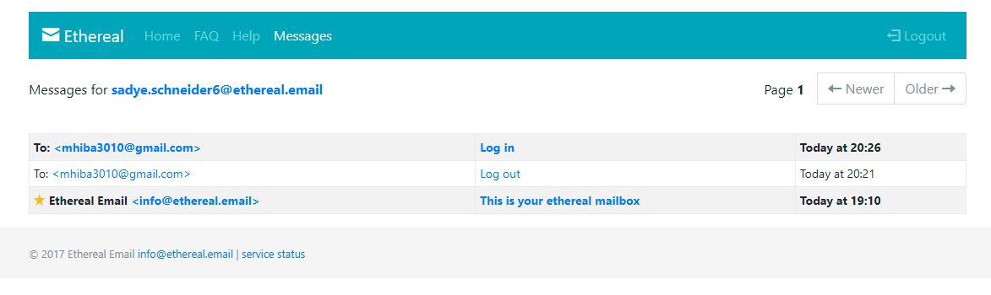

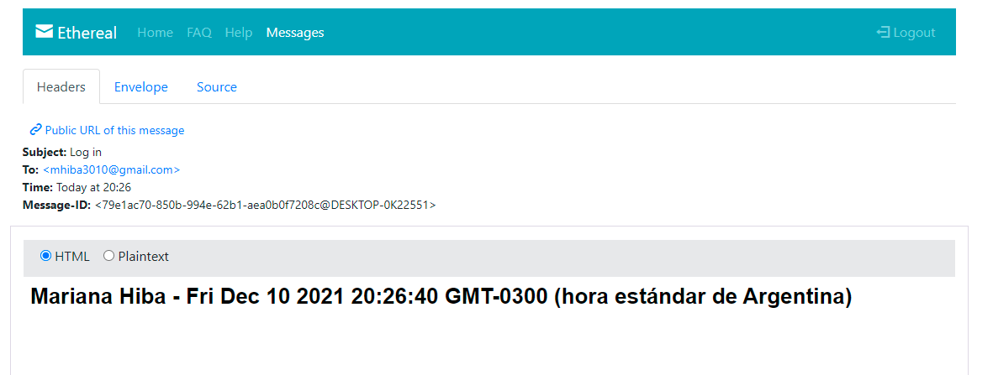

Envío de Gmail

Carpeta enviados de Gmail

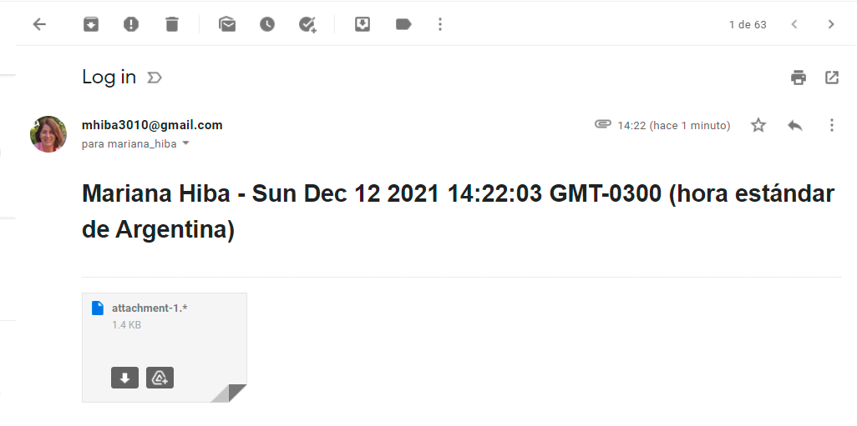

Carpeta recibidos de Hotmail

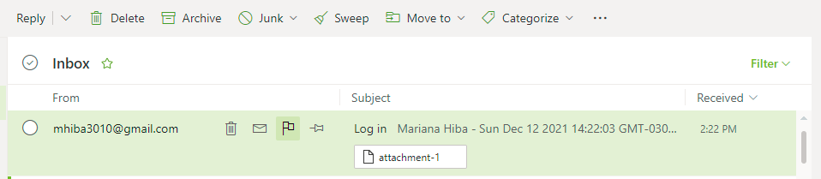

Mail recibido en Hotmail

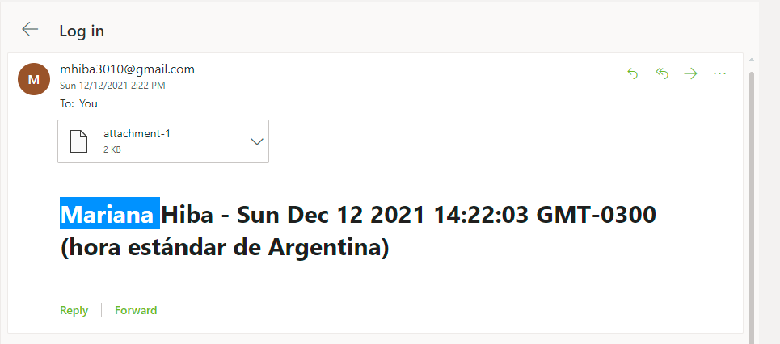

Password Twilio

FY7CaDh2$Q,?RMix

Twilio SID

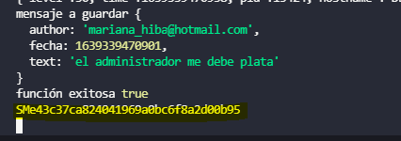

Mensaje enviado, en consola Twilio

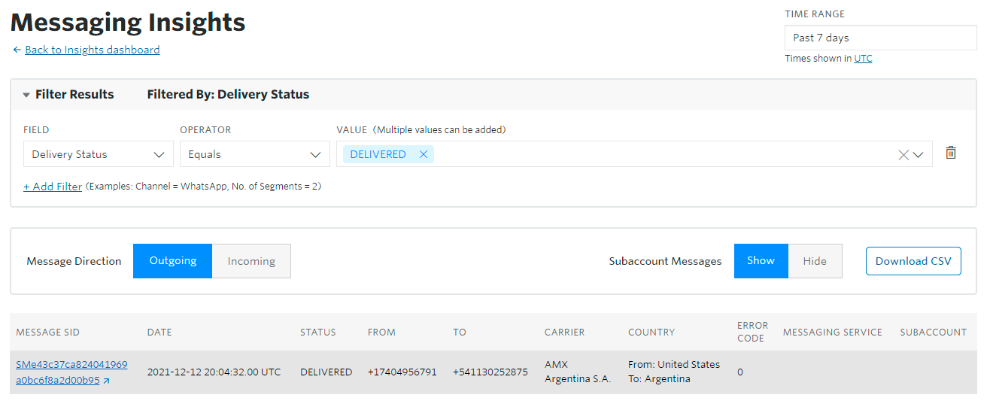

Detalle del mensaje

